**Федеральное государственное образовательное бюджетное учреждение**

**высшего образования**

**«ФИНАН**

**«ФИНАНСОВЫЙ УНИВЕРСИТЕТ ПРИ ПРАВИТЕЛЬСТВЕ**

**РОССИЙСКОЙ ФЕДЕРАЦИИ»**

**Департамент анализа данных, принятия решений и финансовых технологий**

**Я.Л. Гобарева, О.Ю. Городецкая, А.В. Золотарюк**

**Решение экономических задач (MS Excel).**

**Вычисление выплат по вкладу при заданном графике вложений**

Учебно-методические рекомендации для проведения

самостоятельной работы по семинару № 20 дисциплины «Компьютерный практикум»

Для студентов бакалавриата, обучающихся по направлениям 38.03.01 «Экономика»

Электронное издание

**Москва 2017**

**ОБЗОР КЛЮЧЕВЫХ КАТЕГОРИЙ И ПОЛОЖЕНИЙ**

Количественный финансовый анализ предполагает использование моделей и методов расчета финансовых показателей. Условно методы финансово-экономических расчетов можно разделить на две части: базовые и прикладные.

К *базовым* методам относятся:

* простые и сложные проценты как основа операций, связанных с наращением или дисконтированием платежей;
* расчет потоков платежей применительно к различным видам финансовых рент.

К *прикладным* методам финансовых расчетов относятся:

* планирование и оценка эффективности финансово-кредитных операций;
* расчет страховых аннуитетов;
* планирование погашения долгосрочной задолженности;
* планирование погашения ипотечных ссуд и потребительских кредитов;
* финансовые расчеты по ценным бумагам;
* лизинговые, факторинговые и форфейтинговые банковские операции;
* планирование и анализ инвестиционных проектов и др.

При проведении любых финансово-экономических расчетов учитывается *принцип временной ценности денег (time value of money)*, который предполагает, что сумма, полученная сегодня, больше той же суммы, полученной завтра. Из данного принципа следует необходимость учета фактора времени при проведении долгосрочных финансовых операций и некорректность суммирования денежных величин, относящихся к разным периодам времени. Это явление широко известно в финансовом мире и обусловлено рядом причин:

* любая денежная сумма, имеющаяся в наличии, в условиях рынка может быть инвестирована, и через некоторое время принести доход;
* покупательная способность денег даже при небольшой инфляции со временем снижается.

Фактор времени учитывается с помощью методов наращения и дисконтирования, в основу которых положена техника процентных вычислений. С помощью этих методов осуществляется приведение денежных сумм, относящихся к различным временным периодам, к требуемому моменту времени в настоящем или будущем. При этом основой для количественного описания изменения стоимости денежных сумм во времени является теория процентных ставок.

К основным понятиям финансово-экономических расчетов относят:

*процент* – абсолютная величина дохода от предоставления денег в кредит в любой форме;

*процентная ставка* – относительная величина дохода за фиксированный интервал времени, измеряемая в процентах или в виде дроби;

*период начисления* – интервал времени, к которому приурочена процентная ставка;

*капитализация процентов* – присоединение начисленных процентов к основной сумме;

*наращение* – процесс увеличения первоначальной суммы в результате начисления процентов;

*дисконтирование* – процесс приведения стоимости будущей суммы денег к текущему моменту времени (операция, обратная наращению).

Поясним экономический смысл отдельных понятий. Так, процентная ставка используется в качестве измерителя уровня (нормы) доходности производимых операций и определяется как отношение полученной прибыли к величине вложенных средств. Наращение позволяет в результате проведения финансовой операции определить величину, которая будет или может быть получена из первоначальной (текущей) суммы через некоторый промежуток времени. Дисконтирование представляет собой процесс нахождения величины на заданный момент времени по ее известному или предполагаемому значению в будущем.

В финансовых расчетах с процентами могут использоваться разные способы начисления процентов, следовательно, различные виды процентных ставок.

1) В зависимости от базы начисления процентов различают простые и сложные проценты.

*Простые* проценты используются, как правило, в краткосрочных финансовых операциях, срок проведения которых меньше года. Базой для исчисления процентов за каждый период в этом случае служит исходная сумма сделки.

*Сложные* проценты применяются в долгосрочных финансовых операциях со сроком проведения более одного года. При этом база для исчисления процентов за период включает в себя как исходную сумму сделки, так и сумму уже накопленных к этому времени процентов.

Наращение и дисконтирование осуществляется по формулам:

|  |  |
| --- | --- |
| по ставке простых процентов | по ставке сложных процентов |
| FV = PV(1 + r * n) | FV = PV(1 + r )n |
| PV = FV/(1 + r * n) | PV = FV/(1 + r )n |
| где FV(future value) – будущая величина, PV(present value) – текущая сумма,  r (interest rate) – ставка процентов, n – число периодов | |

2) Исходя из принципов расчета, различают ставку *наращения* (декурсивная ставка) и *учетную* ставку (антисипативная ставка).

3) По постоянству значения процентной ставки в течение действия договора ставки бывают *фиксированные* и *плавающие*.

Проведение практически любой финансовой операции порождает движение денежных средств. Такое движение может характеризоваться возникновением отдельных разовых платежей или множеством распределенных во времени выплат и поступлений, т.е. рассматривается *поток платежей* или *денежный поток* (*cash flow*).

*Денежный поток* – последовательность распределенных во времени платежей. Любая финансовая операция предполагает наличие двух потоков платежей: входящего — поступление (доходы) и исходящего — выплаты (расходы, вложения). В финансовом анализе эти потоки обычно заменяют одним двусторонним потоком платежей, где поступление денег считаются положительными величинами, а выплаты — отрицательными.

Простейший (элементарный) денежный поток состоит из одной выплаты и последующего поступления, либо разового поступления с последующей выплатой, разделенных определенными периодами времени (например, год, квартал, месяц и др.). Примерами финансовых операций с такими потоками платежей являются срочные депозиты, единовременные ссуды, операции с некоторыми видами ценных бумаг и др.

Потоки платежей по периодичности протекания делятся на регулярные и нерегулярные.

*Регулярным* потоком платежей называются платежи, у которых все выплаты направлены в одну сторону (например, поступления), а интервалы между платежами одинаковы.

*Нерегулярным* потоком платежей называются платежи, у которых часть выплат являются положительными величинами (поступления), а другая часть – отрицательными величинами (выплаты). Интервалы между платежами в этом случае могут быть не равны друг другу.

Наиболее простым примером регулярного потока платежей является финансовая рента. *Финансовая рента* или *аннуитет* (от annuity — ежегодный) определяется как поток платежей, все члены которого положительны и поступают через одинаковые интервалы времени.

Финансовая рента характеризуется: членом ренты, периодом ренты, сроком ренты и процентной ставкой.

Размер отдельного платежа называют членом *ренты*.

Интервал времени между двумя последовательными платежами является *периодом ренты*.

Ренты можно классифицировать по различным признакам, например, по количеству выплат члена ренты в течение года различают *годовые* и *n-срочные* (n раз в год) ренты.

По типу капитализации процентов ренты подразделяются на ренты с *ежегодным* начислением, с начислением *m* раз в год и с *непрерывным* начислением. При этом момент начисления процентов может не совпадать с моментом выплаты по ренте.

По величине членов ренты делятся на *постоянные* (с равными членами) и *переменные*.

По вероятности выплаты отдельного платежа ренты делятся на *верные* и *условные*. Верные ренты подлежат обязательной выплате, например, при погашении кредита. Выплата условной ренты ставится в зависимость от наступления некоторого случайного события, например, страховые выплаты, выплаты пенсий и др.

По количеству членов различают ренты с *конечным* числом членов, ограниченные по срокам, и *вечные*, с бесконечным числом членов.

По срокам начала действия ренты и наступления какого-либо события различают *немедленные* и *отложенные* ренты.

По моменту выплаты платежей ренты подразделяются на обычные и приведенные.

Если платежи осуществляются в конце определенного периода времени (месяца, квартала, года и т.п.), то такие ренты называются *постнумерандо* или обычная рента (ordinary annuity).

Если выплата производится в начале каждого периода, то рента называется *пренумерандо* или приведенная рента (annuity due).

Для вычисления выплат по вкладу используются следующие финансовые функции Excel:

| Формат | Назначение |
| --- | --- |
| БЗРАСПИС (первичное; план) | *Рассчитывает будущее значение инвестиции после начисления сложных процентов при переменной процентной ставке.* |
| БС (ставка; кпер; плт;  *пс; тип[1]*) | *Вычисляет будущую стоимость инвестиции (вклада) на основе периодических, равных по величине сумм платежей и постоянной процентной ставки.* |

**ПРАКТИЧЕСКИЕ ЗАДАНИЯ**

***Вычисления по простым процентам***

**Задание 1**

*Постановка задачи.*

Определить итоговую величину депозита, если сумма размером 7 000 руб. размещена в банке под 9% годовых сроком на 1 год с начислением процентов в конце срока.

*Алгоритм решения задачи.*

1. На листе Excel в ячейку А1 введем название задания «Расчеты по простым процентам»
2. Создать таблицу исходных данных

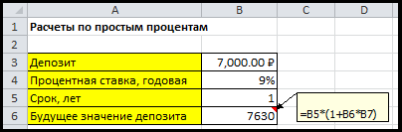

1. В ячейку В6 ввести формулу простых процентов:

= В3*(1+В4*В5)

***Вычисление по сложным процентам***

**Задание 2**

*Постановка задачи.*

Определить итоговую сумму вклада, если сумма размером 2000 руб. размещена в банке под 6% годовых сроком на 7 лет с ежегодовым начислением процентов.

Решите задачу расчета итоговой суммы вклада с использованием формулы сложных процентов двумя способами – вычисляя частичную сумму ряда и непосредственно по формуле.

*Алгоритм решения задачи.*

1. На листе Excel ввести исходные данные:

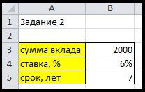

*Способ 1*

Решение с использованием суммы ряда

1. Ввести данные для расчета суммы ряда:

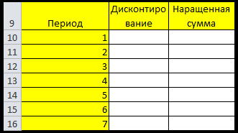

1. В графу «Дисконтирование» ввести формулы расчета:

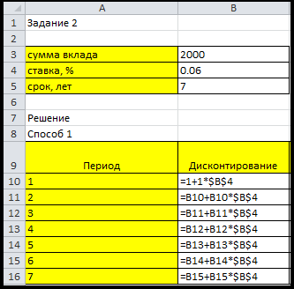

1. В графу «Наращенная сумма» ввести формулы расчета:

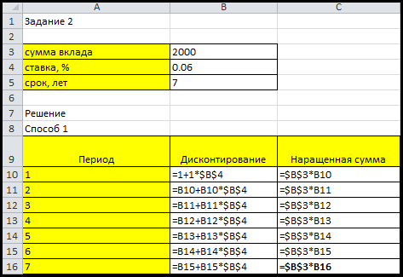

1. Результат решения:

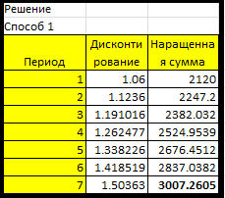

*Способ 2*

1. Решение по формуле сложных процентов: БС=ПС*(1+Ставка)^Кпер

В ячейку А22 введем формулу: =B3*(1+B4)^B5

Результат:

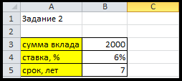

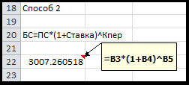

**Задание 3**

*Постановка задачи.*

В банке размещен депозит в сумме 37000 руб. под 11,5% годовых. Определить размер депозита по истечении 3 лет, если проценты начисляются каждые полгода на размер вклада, выплата процентов не производится.

*Алгоритм решения задачи.*

Поскольку необходимо рассчитать размер депозита по истечении 3-х лет на основе постоянной процентной ставки, то используем функцию БС (ставка; кпер; плт; пс; тип). Опишем способы задания аргументов данной функции.

В связи с тем, что проценты начисляются каждые полгода, аргумент *ставка* равен 11,5%/2. Общее число периодов начисления равно 3*2 (аргумент *кпер*). Если решать данную задачу с точки зрения вкладчика, то аргумент *пс* (начальная стоимость вклада) равный 37 000 руб., задается в виде отрицательной величины (- 37 000), поскольку для вкладчика это отток его денежных средств (вложение средств). Если рассматривать решение данной задачи с точки зрения банка, то данный аргумент (*пс*) должен быть задан в виде положительной величины, т.к. означает поступление средств в банк.

Аргумент *плт* отсутствует, т.к. депозит не пополняется. Аргумент *тип* равен 0, т.к. в подобных операциях проценты начисляются в конце каждого периода (задается по умолчанию). Тогда к концу 3-го года на банковском депозите имеем:

= БС (11,5%/2;3*2;;-37 000) = 51 746,86 руб., с точки зрения вкладчика это доход,

= БС (11,5%/2;3*2;;37 000) = - 51 746,86 руб., с точки зрения банка это расход, т.е. возврат денег банком вкладчику.

На практике, в зависимости от условий финансовой сделки проценты могут начисляться несколько раз в год, например, ежемесячно, ежеквартально и т.д. Если процент начисляется несколько раз в год, то необходимо определение общего числа периодов начисления процентов и ставки процента за период начисления.

В таблице приведены данные для наиболее распространенных методов внутригодового учета процентов.

**Расчет данных для различных вариантов начисления процентов**

|  |  |  |
| --- | --- | --- |
| Метод начисления процентов | Общее число периодов начисления процентов | Процентная ставка за период начисления, % |
| Ежегодный | N | K |
| Полугодовой | N*2 | K/2 |
| Квартальный | N*4 | K/4 |
| Месячный | N*12 | K/12 |
| Ежедневный | N*365 | K/365 |

Этот же расчет можно выполнить по формуле (1):



где: *Бс* – будущая стоимость (значение) депозита;

*Пс* – текущая стоимость депозита;

*Кпер* – общее число периодов начисления процентов;

*Ставка* – процентная ставка по депозиту за период.

Подставив в формулу числовые данные, получим:

**

*Примечания*

1. При аналитических вычислениях в Excel с помощью функций, связанных с аннуитетом, – БЗРАСПИС, БС, ОБЩДОХОД, ОБЩПЛАТ, ОСПЛТ, ПЛТ, ПРПЛТ, ПС, СТАВКА, ЧИСТВНДОХ, ЧИСТНЗ – используется следующее основное уравнение (2):



в котором наименования параметров Пс, Ставка, Кпер, Плт, Бс соответствуют одноименным встроенным функциям, а параметр Тип определяет обязательность выплаты платежей в начале периода (1) или выплату обычных платежей в конце периода (0).

2. Из уравнения, приведенного выше, могут быть выражены значения бс, пс, ставка, кпер, плт через другие параметры. Эти выражения используются соответствующими функциями Excel.

3. Если ставка равна 0, вместо уравнения (2) используется уравнение:

 (3)

4. Если формула (1) не предусматривает задание денежных потоков, идущих от клиента, со знаком минус, то в формулах (2) и (3) это учтено.

Нахождение решения задачи 1 по формуле (2) дает тот же результат. Иллюстрация решения приведена на рисунке.

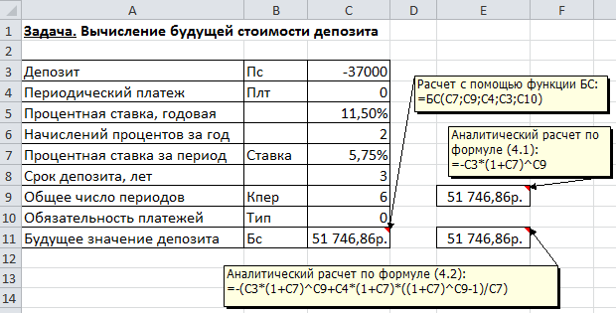

**Задание 4**

*Постановка задачи.*

Определить, какая сумма денежных средств накопится на банковском счете, если ежегодно в течение 5 лет вносится 20 тыс. руб. Ставка 17% годовых. Взносы осуществляются в начале каждого года. Выплата процентов не производится.

*Алгоритм решения задачи.*

Поскольку следует рассчитать будущую стоимость фиксированных периодических выплат на основе постоянной процентной ставки, то воспользуемся функцией БС со следующими аргументами:

= БС (17%;5;-20000;;1) = 164 136,96 руб.

Результат отображен на рисунке:

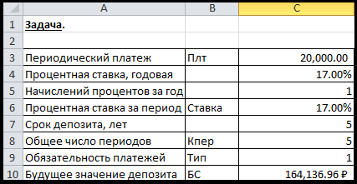

Если бы взносы осуществлялись в конце каждого года, результат был бы:

= БС (17%;5;-20000) = 140 288 руб.

Результат отображен на рисунке:

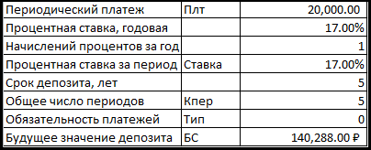

В рассмотренной функции не используется аргумент пс, т.к. первоначально на счете денег не было.

Решение задачи может быть найдено с использованием формулы:



(4),

где: *Бс* – будущая стоимость потока фиксированных периодических платежей;

*Плт* – фиксированная периодическая сумма платежа;

*Кпер* – общее число периодов выплат;

*Ставка* – постоянная процентная ставка;

*i* – номер текущего периода выплаты платежа.

Результат аналитического вычисления:

**

**Задание 5**

*Постановка задачи.*

Достаточно ли разместить в банке депозит в сумме 400 000 руб. под 7% годовых для приобретения через 4 года легкового автомобиля стоимостью 600 000 руб.? Банк начисляет проценты на депозит ежемесячно.

Произвести расчеты при разных вариантах процентной ставки и первоначальном взносе.

*Алгоритм решения задачи.*

Поскольку требуется найти будущее значение суммы депозита через 4 года, для решения поставленной задачи воспользуемся функцией БС. Получим:

=БС (7%/12;4*12;;-400000; 0)= 528 821,55р.

Как видим, найденная сумма недостаточна для совершения покупки. Существует два варианта решения: первоначально положить на счет большую сумму или воспользоваться банком, где предусмотрена большая процентная ставка. Внесение дополнительных платежей рассматривать не будем.

*1 вариант*

Для определения необходимой суммы исходные данные задачи представим в виде таблицы и воспользуемся средством *Подбор* *параметра* из меню *Данные* → *Анализ «что если»*.

Иллюстрация решения представлена на рисунке.

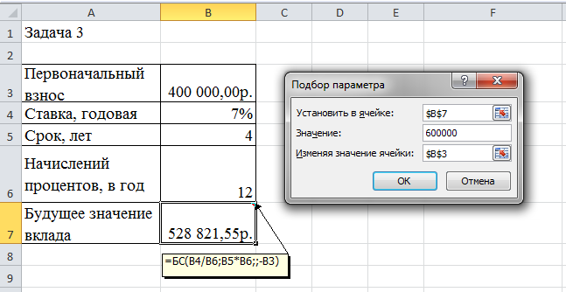

После подтверждения введенных данных в ячейке В7 установится значение 600 000,00р., а в ячейке B3 отобразится результат – 453 839,30р.

*2 вариант*

Для нахождения нужной процентной ставки можно также применить средство *Подбор параметра*, изменяя ячейку, в которой находится процентная ставка. Однако воспользуемся другим инструментом – *Поиск решения* из меню *Данные[2]*. Для этого в диалоговом окне *Параметры поиска решений* в поле *Оптимизировать целевую функцию* укажем адрес ячейки, содержащей формулу; установим переключатель *До значения* и введем требуемую сумму (в данном случае 600 000). В поле *Изменяя ячейки переменных* укажем адрес ячейки, в которой содержится процентная ставка. Активизируя кнопку *Параметры*, в открывшемся диалоговом окне *Параметры* установим точность ограничения и число итераций. По кнопке *ОК* возвращаемся в окно *Параметры поиска решений*. Ввод данных подтверждается кнопкой *Найти решение*. В результате выполнения вычислений в ячейке B4 будет получено значение переменной (10%), при которой функция БС принимает значение равное 600 000.

Иллюстрация решения представлена на рисунке.

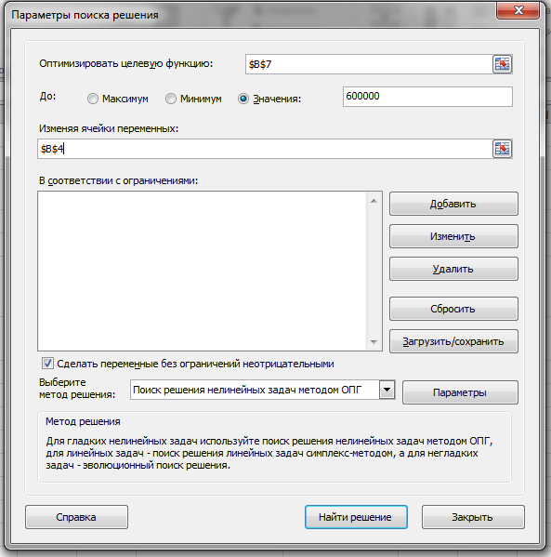

Для анализа влияния процентной ставки и первоначальной суммы взноса на зависящую от них формулу расчета будущей суммы вклада можно воспользоваться таким инструментом как *Таблицей данных* из меню *Данные* → *Анализ «что если»*.

В дополнение к исходным данным задачи, наметим контуры будущей таблицы данных: в ячейки D9:D16 введем процентные ставки, в ячейки E8:M8 – первоначальные взносы, в ячейку D8 введем формулу расчета будущего значения единой суммы вклада, ссылаясь на исходные данные задачи. Затем выполним необходимые действия по инициализации средства *Таблица данных* и внесения в соответствующее поле подстановки по столбцам значения адреса ячейки, содержащей первоначальный взнос, а в поле подстановки по строкам значения адреса ячейки с процентной ставкой. После нажатия ОК в диалоговом окне *Таблица данных*, таблица заполнится рассчитанными значениями.

Иллюстрация окна Excel после задания параметров для таблицы данных представлена на рисунке.

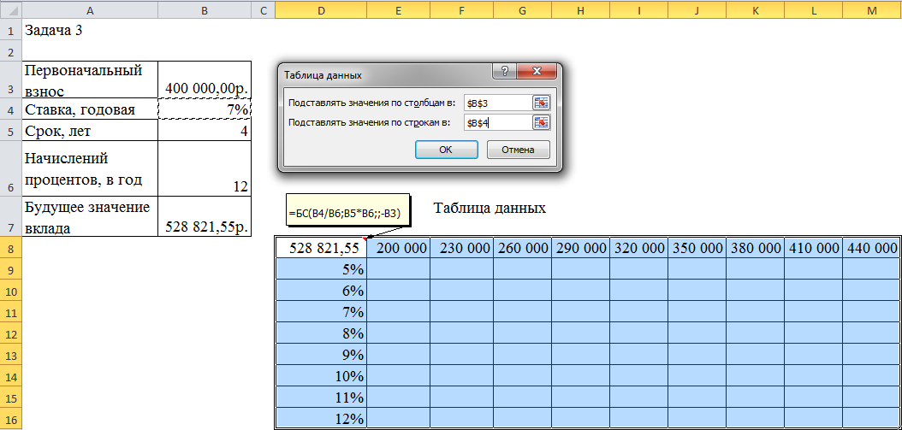

Результат формирования таблицы данных показан на рисунке.

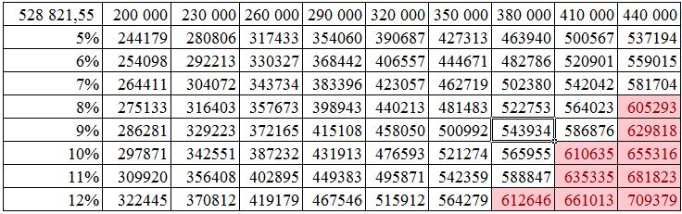

Из анализа результатов таблицы данных следует, что для получения заданной суммы в 600 000 руб. необходимо положить на депозит либо 440 000 руб. под 8% годовых, либо 380 000 руб. под 12% годовых (требуемые результирующие значения находятся в правом нижнем углу сформированной таблицы данных).

**Задание 6**

*Постановка задачи.*

По облигации номиналом 50 000 руб., выпущенной на 6 лет, предусмотрен следующий порядок начисления купона: в первый год – 10%, в следующие два года – 20%, в оставшиеся три года – 25%.

Определить будущую стоимость облигации с учетом переменной процентной ставки.

*Алгоритм решения задачи.*

Поскольку процентная ставка меняется со временем, но является постоянной на протяжении каждого из периодов одинаковой продолжительности, то для расчета будущего значения инвестиции по сложной процентной ставке следует воспользоваться функцией БЗРАСПИС (первичное; план).

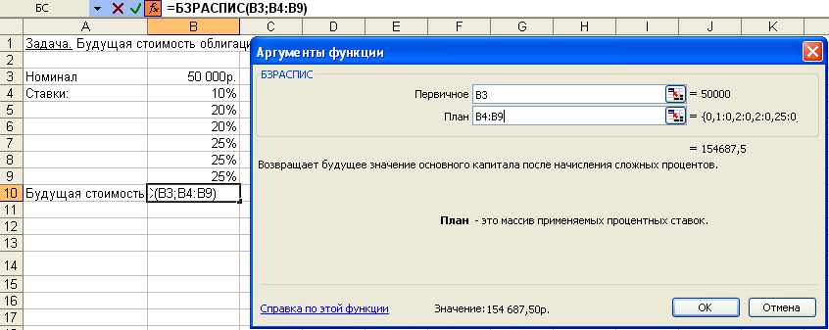Иллюстрация решения задачи представлена на рисунке.

Результат решения задачи – 154 687,50 р. может быть найден и при явной записи функции БЗРАСПИС. Массив процентных ставок в этом случае следует ввести в фигурных скобках:

=БЗРАСПИС(50 000; {0,1; 0,2; 0,2; 0,25; 0,25; 0,25}) = 154687,50

Для вычислений будущей стоимости функция БЗРАСПИС использует следующую формулу:



где: *Бзраспис* – будущая стоимость инвестиции при переменной процентной ставке;

*Пс* – текущая стоимость инвестиции;

*Кпер* – общее число периодов;

*Ставкаi* – процентная ставка в *i*-й период.

Расчеты по указанной формуле дают тот же результат:



**Задания для самостоятельной работы**

1. В банке размещен двухлетний депозит в сумме 30 тыс. руб. под 12% годовых. Начисление процентов производится ежеквартально. Определить величину депозита в конце срока размещения.
2. Существует два варианта размещения 50 тыс. руб. в банке в течение трех лет: в начале каждого года под 19% годовых или в конце каждого года под 27% годовых. Определить наиболее предпочтительный вариант.
3. Два клиента банка в течение нескольких лет вносят одинаковые фиксированные денежные суммы под 14% годовых. Один клиент делает взнос в начале каждого квартала, другой – в конце каждого месяца. Определить размеры накопленных клиентами к концу пятого года сумм, если общая сумма взносов каждого из них за год равнялась 12 тыс. руб.
4. Определить итоговую величину депозита, если сумма размером 7 тыс. руб. размещена в банке под 11% годовых сроком на 27 месяцев с еже-квартальным начислением процентов.
5. В начале каждого месяца на депозитный счет в банке под 13,5% годовых вносится 1 тыс. руб. Определить накопленную за 3 года сумму вклада.
6. Существует два варианта размещения денежных средств в банке: 3-х месячный депозит под 15% годовых или 6-ти месячный депозит под 17% годовых. Как выгоднее вкладывать деньги на полгода: дважды на 3 месяца или один раз на 6 месяцев?
7. Рассчитать будущую стоимость облигации номиналом 100 тыс. руб., выпущенной на 4 года, если предусмотрен следующий порядок начисления купона: в первый год – 12,5%, в следующие два года – 14%, в последний год – 17% годовых.
8. Корпорация планирует ежеквартально в течение 8-ми лет делать отчисления по 2 000 руб. для создания фонда выкупа своих облигаций. Средства размещаются на депозит в банке под 10% годовых. Выплата процентов не осуществляется. Какая сумма будет накоплена к концу срока сделки? Выплата процентов не осуществляется.
9. Если Вы занимаете 30 000 рублей на два года под 8% годовых, то сколько всего денег Вы должны возвратить?
10. Если начальный баланс на счете 6 000 рублей и ежемесячный взнос 500 рублей (в конце каждого месяца), то сколько можно накопить за три года при ставке 0,75% в месяц? Проценты выплачиваются только в конце срока.

**ЛИТЕРАТУРА**

1. Гобарева Я.Л., Городецкая О.Ю., Золотарюк А.В. Бизнес-аналитика средствами Excel: Учеб. пособие. – 3-е изд., расш. и доп.-М.: Вузовский учебник, 2017.

1. Курсивом набраны необязательные параметры функций.
2. *Подбор параметра* и *Поиск решения* используют итерационные методы и позволяют получить результат с заданной точностью.